LENGUAJES Y TECNICAS DE INVESTIGACION
EN LOS AMBIENTES EDUCATIVOS

Curso de Profesores



Bruño PERU 2008
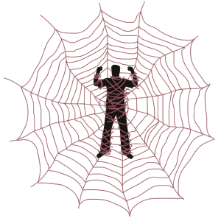
Ejercicios de desarrollo y reflexión
Curso promovido por Centros
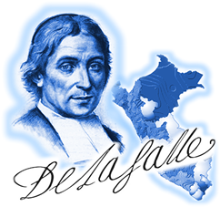
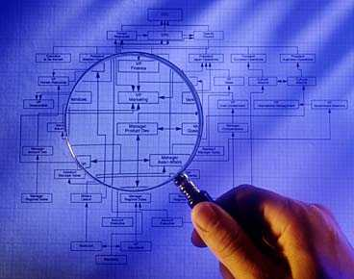
Ejercicio 1
Posibles respuestas
Ejercicio 1: Perfile un plan realista y un cronograma de una investigación.

- Discierna Vd. el tema, precise recursos, adelante hipótesis, prevea duración.
- Escriba todo sintéticamente en esta hoja de papel: CON CLARIDAD Y BREVEDAD.
c/ Confronte algún parecer ajeno, para precisar el realismo de su proyecto.

Tema (sintetice en el título)
Los mejores Métodos de Ortografía en los niveles primarios. Selección

Plan. Objetivos
Lograr que los errores ortográficos se reduzcan a menos de la mita de la actualidad. (Dimensión pedagógica y mecánica)
Que los niños de las aulas de nuestro centro sean muy sensibles al valor de la ortografía (Dimensión afectiva y racional)

Recursos que precisa para iniciar el trabajo
Unos cuadernos con dictados de control, preparados por los profesores, conteniendo dictados con ejercicios previos de atención y observación sobre 30 palabras para niños de 6 a 8 años, sobre 50 para los 8-10 años y sobre 70 para lo de 10-12 años.

Participantes en el plan
Los profesores voluntarios que se decidan a poner en sus aulas dos dictados semanales, corregirlos y entregar los datos de la corrección. Al mismo tiempo, tienen que comprometerse a hacer los ejercicios previos y posteriores al dictado

Tiempos de duración del trabajo específico. Calendario
Tres meses:
Primer mes. Preparación del material
Segundo y tercer meses. Presentación de los dictados a dos por semana, con los ejercicios previos y posteriores
Redacción de conclusiones comparando los tres métodos

Lenguajes que se piensan usar de momento: Encuestas, guías de observación, tablas de resultados, gráficos para la divulgación… etc. Lista de ellos
Sólo usaremos tres métodos a gusto de cada profesor:
a) Método alegre. Se pondrán en la pizarra letras y se cantará algo con ellas, siempre en forma de alabanzas
b) Método de la amenaza. Se dedicará tiempo con anuncio de castigo si no se aciertan todas al hacer el dictado
c) Método de la indiferencia. Se pondrán palabras y no se dirá nada. Sólo estarán alli

Razones de utilidad de la investigación
Se harán cuadros comparativos de resultados cada mes (tres cuadros tres meses).
Y se sacarán conclusiones

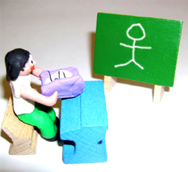
Posibles respuestas
Ejercicio 2

Cree Vd. una pirámide de los campos preferentes y más convenientes de investigación en el ámbito escolar en el que Vd. trabaja. Haga un Mapa conceptual de las investigaciones que considera más urgentes y desafiantes, según el entorno en el que se halla su escuela: barrio, ciudad, aldea, poblado, zona.…
Imagine, resuma, ofrezca un panorama de interrogantes educativos en su entorno y haga su mapa de opciones y necesidades para una investigación iluminadora en su centro escolar.

Temas afectivos  de intereses | Temas sociales,  de convivencia | Temas de  aprendizaje escolar | Temas de  Influencias del entorno | Temas de voluntad  Y motivación
 |  | Como mejorar la relación con los profesores
 |  | Formas de aprender jugando y sus efectos
 | Actitud ante los emigrantes | Métodos mejores  Para la ortografía | Influencia de la TV en la vida escolar
 | Superación de las marginaciones en el aula | Formas preferidas  Para gustar la redacción | Influencia de  Hermanos mayores  En la vida escolar
Como superar  temores infantiles | Existencia de  maltrato escolar | Sistema más eficaz de docencia  matemática | Influencia de padres en el aprender | Formas de motivas a cada edad

Y luego, hecho el mapa, seleccione uno de los elementos o brazos en el que le gustaría investigar a Vd personalmente. Diga por qué… Razones:

Seleccionamos la selección de mejores métodos para la enseñanza de la ortografía en los ambientes escolares primarios
Razones: La abundancia de cacografías y la dificultad para enfrentarse con los términos rebeldes
La abundancia de errores ortográficos en escritos de los profesores
La dificultad especial en los ambientes bilingües y el retraso escolar de un porcentaje muy elevado de escolares.

Los interesante es determinar los tres métodos que vamos a comparar y que terminaremos eligiendo una temporada
a) Método alegre. Se pondrán en la pizarra letras y se cantará algo con ellas, siempre en forma de alabanzas. La autoestima y el amor propio estimular la observación
b) Método de la amenaza. Se dedicará tiempo con anuncio de castigo, si no se aciertan todas al hacer el dictado. El temor no facilita la retención de lo observado
c) Método de la indiferencia. Se pondrán palabras y no se dirá nada. Sólo estarán allí
Es de sospechar que el método alegre es el que va resultar más eficaz, pues en las pruebas de control de los alumnos a quienes se aplique implicarán una disminución de errores ortográficos en relación a los grupos que lleven los otros métodos

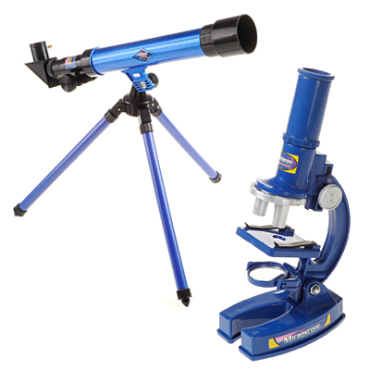

Ejercicio 3.
Posibles respuestas
Determine los percentiles del alumno 4 en cada asignatura: Lengua y Matemáticas, según la calificación sobre de 10 que figura para cada alumno del grupo. Y diga que Desviación tipica individua tiene en ambas materias el alumno 8.
Calcule luego una correlación ordinal (Spearman) entre la asignatura de Lengua y la de Matemáticas en ese grupo.

Alumno | 1 | 2 | 3 | 4 | 5 | 6 | 7 | 8 | 9 | 10
Lengua | 4 | 6 | 8 | 2 | 9 | 2 | 6 | 3 | 1 | 9
Matemáticas | 9 | 2 | 6 | 4 | 6 | 8 | 5 | 8 | 7 | 5

Sujeto | a | b | x’ | y’ | x2 | y2 | x.y | Pºa | Pºb | Dpº | d2
1  2  3 | 4  4  8 | 9  2  6 | -1  1  3 | 3  -4  0 | 1  1  9 | 9  16  0 | -3  -4  0 | 5º  6º  8º | 10º  1º  5º | 5  5  3 | 25  25  9
4  5  6  7 | 2  9  2  6 | 4  6  8  5 | -3  4  -3  -1 | -2  0  3  -1 | 9  16  9  1 | 4  0  9  1 | 6  0  -9  -1 | 2º  9º  2º  6º | 2º  5º  8º  3º | 0  4  6  3 | 0  16  36  9
8  9  10 | 3  1  9 | 8  5  7 | -2  -4  4 | 2  1  -1 | 4  16  16 | 4  1  1 | -2  -4  -4 | 4º  1º  9º | 8º  7º  3º | 4  6  6 | 16  36  36
S | 50 | 60 |  |  | 82 | 47 | -21 | -21 |  |  | 208

¿Percentil del Alumno 4 en Lengua y en Matemáticas?
Pº x 100 2º x 100
Px =- - - - - - - - - = Alumno 4 en L ------------ : 20 : Idem en Mt : el 20
N 10
¿Y la desviación típica del Alumno 8 en cada materia?
X – M 3 – 5 8-6 = 2
Si = -------- : En L, Alumno 8 ------ = - 0,26; Si: en Mt. ---------- = + 0,94
Sg 2,86 2,12
Correlación de Spearman entre las calificaciones en ambas materias
6 S d2 6 x 208 1248
Ro = 1 - ------------- = 1- ------------ = 1- ------ = 1 – 1,26 = - 0,26
N (N2-1) 10 x 99 990
Si es Vd animoso, determine la correlación de Pearson entre ambas materias y en ese grupo.
S x’.y’ = - 21
r de Pearson = Es : ---------------- = ------------------- = - 0,34
N x sia x sib 10 x 2,86 x 2,12

En ambos coeficientes es correlación negativa, no significativa y débil

Ejercicio 4
Posibles respuestas
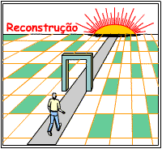

Represente un cronograma de una marcha de un grupo de 10 alumnos/as para ver un amanecer del sol desde una montaña. Luego, con los resultados e impresiones, al regreso represente una tabla estadística de agrados y desagrados; o bien perfile un sociograma sobre la “cordialidad” entre los participantes a lo largo de la marcha (expresada por el número de veces que se han hablado).
Investigue, piense. INVENTE, NO PREGUNTE

Cronograma Tiempo mes de Marzo
15 dias de ambientación y preparación: poemas, mapas, itinerarios, sugerencias
5 Días de preparación: clazado, abrigo, proyecto
1. día de realización. Salida a las 4; caminata de dos horas. Llegada a las 6.
Actitud de observación: 30 minutos. Toma de notas una hora
Encuentro de amistad: bromas, chistes, relatos, buenos deseos, una hora
Tiempos libros hasta las 12. Comida compartida de lo que cada uno lleva
Juego posterior a la comida. Descanso
Regreso y un día de valoración de la experiencia
Tabla : ¿Te ha gustado: mucho, bastante, algo, nada a la ida y la vuelta?
A la ida : 1 : M_ 2_B _ 3_M_ 4_A_ 5_N_ 6_M_ 7 _B_ 8_A_9_N_ 10_M_
A la vuelta l :_M_ 2_N_ 3_B_ 4_N_ 5_N_ 6_N_ 7 _B_ 8_A_9_A_ 10_N__

Tabla Mucho Bastante Algo Nada
Ida 4 2 2 2 Gusta mucho más la ida: 6 contra 2
Vuelta 1 2 2 5 La mitad no gusta la vuelta: 1 contra 5
Sociograma. Señala con quién y cuántas veces has hablado con cada compañero/a
Con el …. 1____ 2____ 3____ 4____ 5____ 6____ 7 ____ 8____9____ 10____
Ver cuadro siguiente

Hablo el  Con el número | 1  e | 2  s | 3  c | 4  u | 5  c | 6  h | 7  a | 8  r | 9  o | 10  n
El 1 habló 2 veces Escuchó 15 | * |  | 3 |  | 4 | 2 |  | 3 | 3
El 2 habló 8 veces Escuchó 16 |  | * | 1 |  | 5 | 2 | 3 | 1 | 2 | 2
El 3 habló 10 veces Escuchó 6 |  | 1 | * |  | 2 |  |  |  | 3
El 4 habló 4 veces Escuchó 1 | 1 |  |  | *
El 5 habló 21 veces Escuchó 10 |  |  |  | 1 | * | 1 | 1 | 3 | 2 | 2
El 6 habló 7 veces Escuchó 10 |  | 1 | 1 |  | 1 | * | 2 | 2 | 3
El 7 habló 6 veces Escuchó 8 |  | 2 | 1 |  | 1 |  | * | 1 | 1 | 2
El 8 habló 11 veces Escuchó 4 |  | 2 |  |  | 2 |  |  | *
El 9 habló 15 veces Escuchó 8 | 1 | 1 | 2 |  | 3 | 1 |  |  | *
El 10 habló 6 veces Escuchó 12 |  | 1 | 2 | 3 | 3 | 1 |  | 1 | 1 | *

¿Sería capaz de hacer un “vocabulario sociográfico”, citando (sólo citando) todos los términos sociográficos que hay en estas páginas y esquemas?
Sociograma, Icono, Planigrama, Cronograma, Organigrama, Tabla, Coeficiente,
Indice, Polígono, Diagrama, Histograma, …

Ejercicio 5
Posibles respuestas
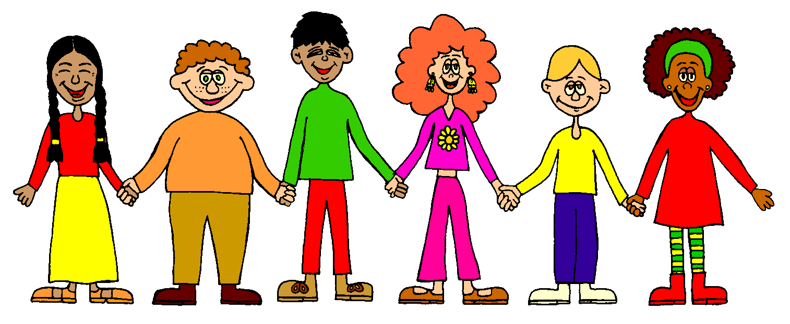

Perfile un proyecto de investigación grupal (alerta, GRUPAL) en un colegio y expóngalo en una hoja de papel. Sea claro, concreto, discreto, dinámico, eficaz.
Elija tema, perfile cronograma, reclame recursos, interrogue sobre tecnologías, avance una hipótesis… presuponga y adelante conclusiones

1. Tema, cuestión o materia
Una investigación sobre LOS MEJORES METODOS DE ENSEÑANZA DE LA ORTOGRAFIA

2. Personas que van a ser invitadas
Doce profesores que formamos el grupo de las aulas de Primaria.
Se espera que respondan al principio siete,
Va a resistir y a trabajar cuatro. Con ellos se realizará la verdadera investigación. Los otros tres seguramente colaborarán a distancia

3. Condiciones del coordinador o animador del trabajo
Buscaremos que el Colegio o algún mecenas nos ofrezca un premio (estimulo investigador) de 800 soles. 200 Serán para papeles y fotocopias. 100 será para tres libros que se comprarán. Los 500 restantes serán repartidos entre los que se comprometan de verdad. Los 125 que lograremos cada uno de los cuatro que resistiremos el trabajo será un símbolo que gastaremos en convidar a los colegas de Primaria

4.Tiempo que va a durar el esfuerzo
Seis meses. Uno para planificar. Tres para emplear lo tres métodos que pondremos en funcionamiento: el de la previsión, el del dictado y la copia posterior, el de la intensa observación previa al dictado

- Recursos que se precisan de forma inmediata
Tres libros. Pruebas de ortografía para aplicar al principio, al medio y al final de la experiencia

- Previsión de las dificultades. Cansancio y aburrimiento

7. Cómo será la publicación de las conclusiones
Haremos gráficas de la situación de los alumnos al comienzo
Se publicarán en las salas de profesores y mediante unas hojas de situación
La inicial, la de media etapa (a los tres meses,) la del final

Ejercicio 6
Posibles respuestas

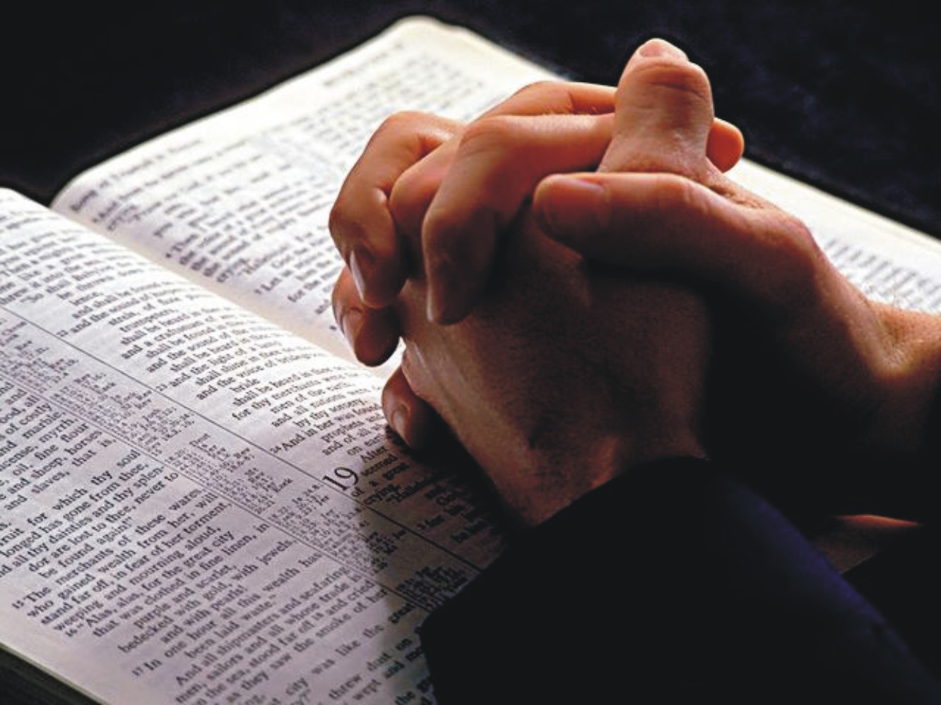

Perfile una investigación sobre una psicoterapia de su preferencia, por ejemplo la ludoterapia, la fitoterapia o la lectoterapia o determine una situación escolar difícil, por ejemplo la que generan los alumnos hiperactivos. Avance un tratamiento pedagógico para ese tipo después de una conveniente “investigación”

Terapia elegida _ _ Risoterapìa_ _ _ _ _ _ _ _ _ _ _ _ _ _ _
Valor de la risa y de los medios que la producen o estimular para resolver las tensiones y las depresiones

Trace una parte teórica sobre modos de investigación en la psicoterapia que elige para investigar

Risoterapia, forma de organizar encuentros festivos, diversiones, sesiones e desahogo a base en reír en los diversos niveles que plantea la risa, rictus jocoso, sonrisa, risita, risa, risotada, carcajada, algazara, jolgorio, juerga y en los diversos ambientes: fiesta, festejo, festival, celebración, banquete, gala, con diversos recursos: juego, recreo, asueto, solemnidad, chistes, cuentos, holganza, ocio, diversión, etc.

Perfile un itinerario de acciones o de búsquedas que va a precisar

1. Planteamiento y ambientación, cuatro semana
2. Recogida de datos: seis semanas
3. Formulación de tablas y redacción observaciones junto a interpretación de datos . dos semanas
4. Publicación de conclusiones una semana

Prevea el mapa de de conclusiones, que acaso espera lograr al final de la investigación.

1. Conclusiones sobre adultos en general: hay que reír
2. Sobre los alumnos en general: hay que reír de cuando en cuando
3. Sobre escolares depresivos y problemáticos: hay que buscar lo que hace reír a cada uno, que no es lo mismo

Valoración del curso, taller y trabajo de estos días

Señale: ++ muy bien // + bien// +/- regular // - mal // - muy mal
ej | Día y descripción | + +  (5) | +  (3) | +/-  0 | -  (-3) | - -  (-5)
1 | Plan realista de investigación personal.  Tema. Tiempo, Recursos, facilidades
2 | Pirámide d campos de investigación  Cantidad, Calidad, selección, coherencia
3 | Percentiles y correlación de Rearman  Facilidad, claridad de ideas, rapidez
4 | Cronograma y sociograma. Claridad  Facilidad. Soltura. Rapidez al hacerlo
5 | Proyecto de investigación grupal. Rasgos. Facilidad Número de comprometidos
6 | Terapia elegida. Trato. Juego que da. Formas de desarrollarla y aplicarla
T | Suma de acciones y de claridad de ideas
Realice una suma ponderada de lo que sale

Emita una opinión a la luz de los resultados que le salen en el cuadro anterior y formule un juicio crítico (indicando lo que Vd. hubiera añadido) sobre los trabajos y reflexiones del taller o pequeño curso que Vd. ha seguido.
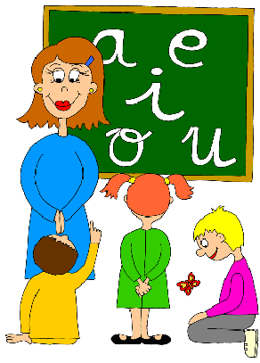
He aprendido diversas cosas que ignoraba y he visto que trabajar con datos estadísticos y con gráficos puede resultar una cosa interesante práctica y clarificadora

Formule un buen propósito relacionado con la investigación en su Centro o lugar de trabajo… y, si le es posible, cumpla ese propósito un día no lejano

Intentaré este mismo curso, lo que queda de él, hacer un ensayo de trabajo de investigación personal. Si no lo cumplo, daré una limosna a los pobres de 500 soles, dolares o euros…. Me interesa cumplirlo, ¡¡¡vaya!!!

Y el próximo curso me uniré a un grupo de profesores que vamos a investigar sobre la mejora de métodos docentes en una materia. Empezaremos por la lectura, seguiremos por la ortografía. Y llegaremos en otro curso a la redacción y al manejo correcto de los conceptos matemáticos.

